Hallo liefste welpen, ouders,

Over twee weken is het zover, dan vertrekken we op ons eerste welpenweekend! Wij hebben er zin in, jullie ook?

We verwachten jullie op 29 november omstreeks 19u30 aan de lokalen van Chiro Heffen (Sint-Amandusstraat 2, 2801 Heffen) in verkleedkleren (thema: dieren). Daar kunnen jullie nog even afscheid nemen en dan start ons geweldige weekend! Jullie ouders kunnen jullie daar terug ophalen op zondag 1 december, om 11u30.
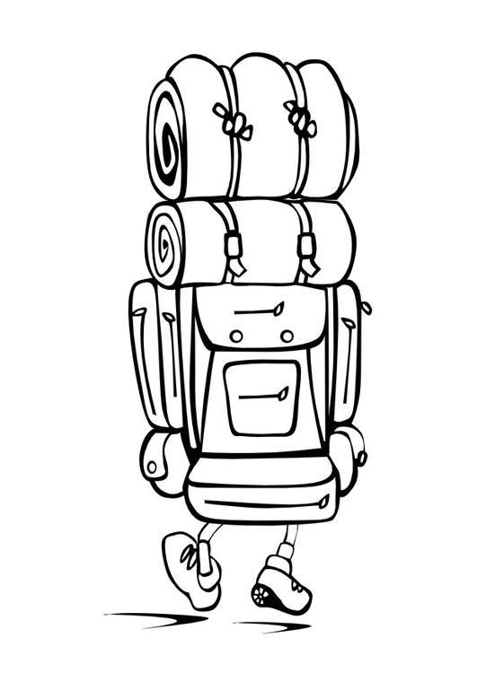
Wat nemen we mee op weekend?
- Perfect uniform
- Slaapzak & knuffel
- Matje (of veldbed)
- Proper ondergoed/sokken
- Reservekleren
- Regenjas (afhankelijk van de weersvoorspelling)
- Warme trui
- Zaklamp/petzl
- Tandenborstel en tandpasta
- Pyjama
- Verkleedkleren in het thema‘dieren’(tip: onesie)

Zeker niet vergeten!
- Kids-id
- €25
- Evt. medicatie (vrijdagavond af te geven aan leiding)
Verder willen we graag weten of er leden zijn met een bepaalde allergie of een ander eetpatroon (vegetarisch), dan kunnen we een alternatief voorzien voor jouw welp.
Hiernaast willen we vragen te verwittigen indien jouw welp niet kan deelnemen aan het weekend. Dat kan via volgend e-mailadres: welpenleiding@parsival.be
Voor verdere vragen kan je ons ook via deze weg bereiken.
Stevige linker en hopelijk tot dan!
Akela, Bagheera, Baloe, Kaa, Mysa, Raksha, Rikki-Tikki-Tavi

